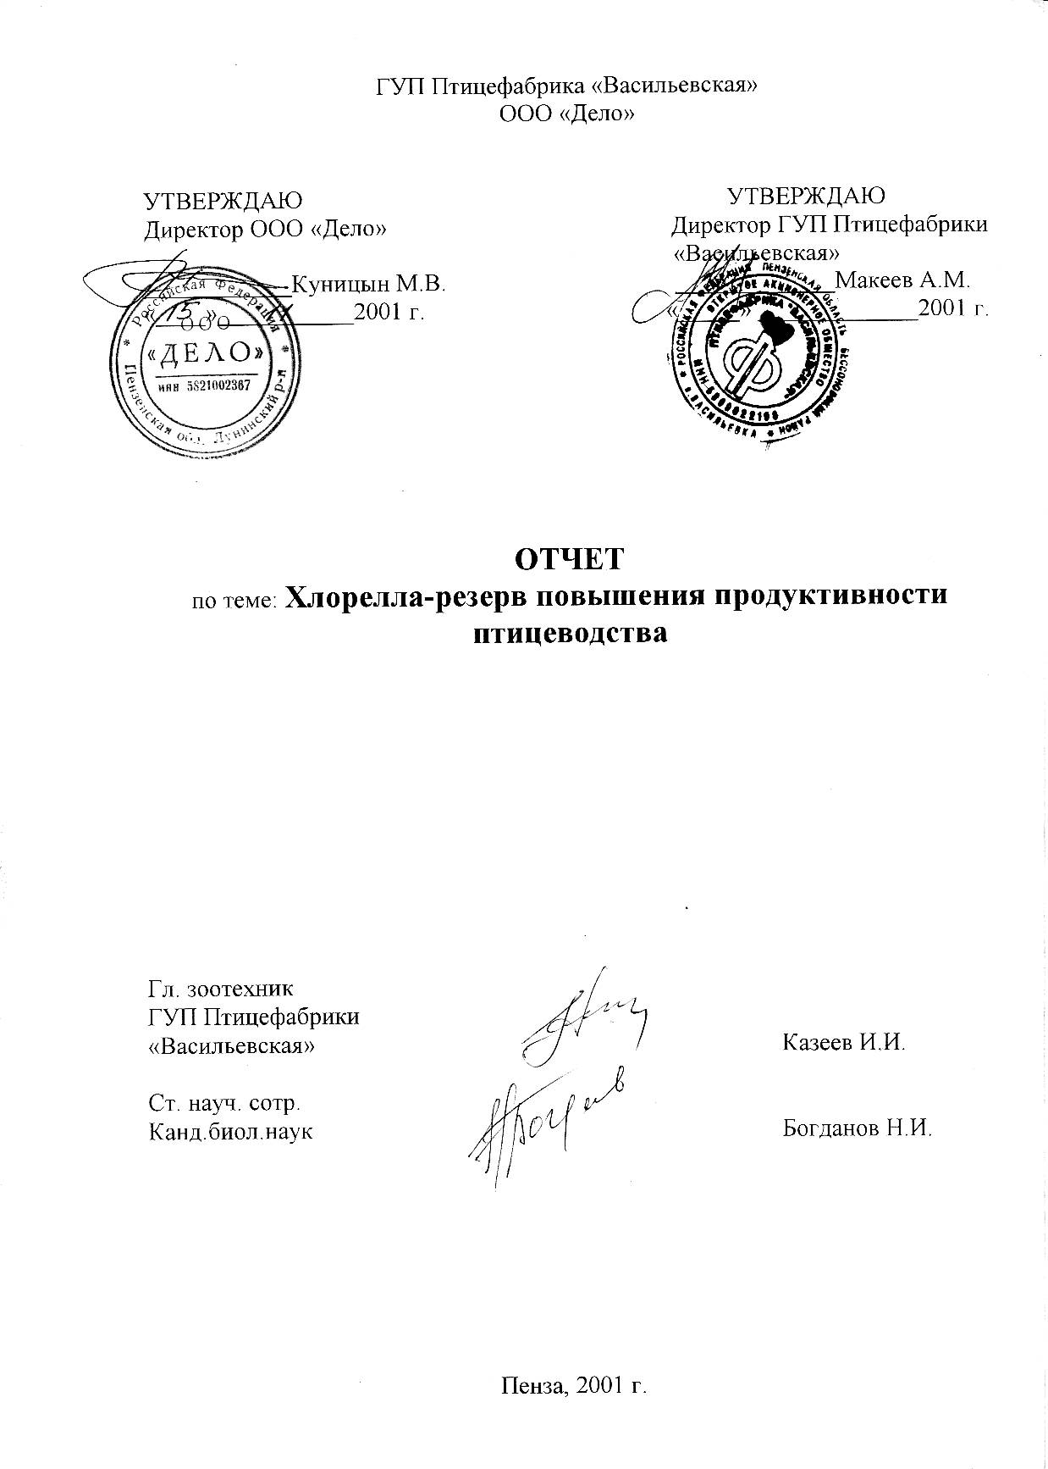
Хлорелла – резерв повышения продуктивности птицеводства

Птицеводство – наиболее динамично развивающаяся отрасль. Поэтому, использование резервов повышения эффективности развития отрасли, является одной из насущных задач, стоящих перед специалистами.
Благодаря новейшим разработкам появилась возможность использовать в кормовом рационе птицы суспензию хлореллы.
Её применение обусловлено содержанием в хлорелле большого количества белка, полного набора незаменимых аминокислот, углеводов, жиров, витаминов и биологических стимуляторов.
Хлорелла (Chlorella vulgaris) – представитель зеленых водорослей, природный излюбленный корм животных.
Поэтому при введении хлореллы в качестве кормовой добавки в рацион птицы получены хорошие результаты по привесам, сохранности поголовья, яйценоскости, инкубационным качествам яйца.
Результаты производственной и экспериментальной апробации суспензии хлореллы получены на Васильевской птицефабрике Пензенской области. Они убедительно свидетельствуют, что хлорелла способствует повышению иммунного статуса организма. Поэтому сохранность птицы достигает 98. %.
Введение в кормовой рацион суспензии хлореллы способствует повышению усвояемости кормов, за счет чего без дополнительных затрат на корма повышаются привесы молодняка, находящегося на откорме.
Применение хлореллы на репродукторах птицы за счет улучшения качества яйца позволяет повысить выход цыплят на 25 %.
Технология выращивания хлореллы приспособлена для использования ее в любом направлении животноводства. Мобильность и неприхотливость установки позволяет располагать ее непосредственно в хозяйствах. Высокая экономическая эффективность при использовании хлореллы достигается за счет непрерывного круглосуточного производства кормовой добавки - суспензии хлореллы самим хозяйством, непосредственно в животноводческих помещениях с минимальными затратами.
Эксперименты проводились в производственных условиях Васильевской птицефабрики.
Для взрослой птицы, рядом с проточными поилками, были установлены лотковые поилки, в которые ежедневно вносили по 30-40 литров из расчета 40-50 мл суспензии хлореллы на одну голову.
Эксперимент проводили в одном цеху, половина которого была опытной, где птице выпаивалась хлорелла, другая половина – контрольной (хлорелла не использовалась). Яйца учитывали и собирали отдельно от опытной и контрольных групп. Всего в эксперименте было задействовано 4 тыс. голов птицы. Длительность выпаивания хлореллы составила 30 дней.
Основная задача заключалась в получении яйца с хорошими инкубационными качествами.
Маточное поголовье птицы на период проведения эксперимента находилось в хорошем состоянии. Сбалансированный корм с соблюдением зоотехнических норм содержания птицы, а также постоянный ветеринарный контроль за состоянием здоровья птицы позволяют получать яйцо высокого качества.
Однако хлорелла способствует раскрытию потенциальных возможностей заложенных в организме птицы. Поэтому независимо от качества кормов и ухода за птицей при систематическом использовании хлореллы инкубационные возможности яйца могут достигнуть 96-99 % и стабильно держаться на этом уровне.
На инкубацию было заложено 2783 яйца опытной партии и 3625 яиц контрольной группы.
При подсчете цыплят после инкубации, установлено, что в контрольной группе получено 2411 голов, в опытной – 2310 голов. Процент выхода составил по контрольной группе 66,5%, по опытной группе 83%. Таким образом, в опытной группе выход цыплят по отношению к контрольной группе был выше на 24,8 %.
Молодняку выпаивали суспензию хлореллы с первого дня выращивания. Норма выпаивания увеличивалась от 5 в начале и до 30 мл на голову в конце опыта. Длительность эксперимента составила 42 дня. Хлорелла в опытной группе выпаивалась таким образом, чтобы не вносить изменения в сложившуюся технологию выращивания молодняка. Каждую неделю производилось взвешивание цыплят в контрольных и в опытных клетках. В каждую клетку было посажено по 14 голов птицы, условия эксперимента были одинаковыми
Всего в эксперименте было по 1848 голов цыплят бройлеров в контрольной и в опытной группе. Последним выпаивалась суспензия хлореллы.
При откорме бройлеров важнейшей задачей является получение привесов, сохранность поголовья и получению высоких товарных качеств тушек птицы.
В опытной группе были цыплята, полученные из яиц, родители которых получали хлореллу. В контрольной группе – цыплята при обыкновенном кормлении.
Следует отметить, что за весь период выращивания, опытная группа по массе тела опережала контрольную группу.
В конце опыта средняя навеска одной головы опытной группы составила 1747. а в контрольной группе 1578 г. Разница составляет 10,7 %
За весь период откорма падеж в опытной группе составил 36 голов, что составляет 1,95 % от общего поголовья опытной группы (1848 голов) В контрольной группе за тот же период падеж составил 130 голов, что равняется 7,03 % от общего поголовья контрольной группы (1848 голов)
Санитарный забой в опытной группе составил 45 голов (2.4 %) в контрольной группе –179 голов (9,7 %).
Таким образом, падеж птицы в опытной группе был в 3,6 раза меньше чем в контрольной группе, а санитарный забой соответственно в 4 раза меньше.
Общие потери за период выращивания птицы в контрольной группе составил 17,7 % в опытной 4,8 %.
На забой поступило 1520 голов контрольной группы и 1760 голов опытной группы.
Таким образом, из равного количества 1848 голов исходной посадки на забой в опытной группе поступило на 240 голов больше. Живой вес птицы контрольной группы составил 2586,2 кг, опытной – 3101,4 кг. В итоге живой вес в опытной группе больше на 515,2 кг, что составляет 19,9 %.
В конце эксперимента состояние внутренних органов и товарный вид тушки в опытной группе были значительно лучше, чем в контрольной.
Таким образом, применение хлореллы в птицеводстве позволяет улучшить инкубационные свойства яиц и увеличить выход цыплят на 25 %, повысить привесы при откорме бройлеров на 10,7% и довести сохранность поголовья до 98 %, увеличить забойную массу птицы без дополнительных затрат кормов на 20 %.

Зав. лаб. канд.биол.наук Н.И. Богданов
Директор ООО «Дело» M.B. Куницын

